- Metodika monitoringu orliaka morského (Haliaeetus albicilla)

1. Meno spracovateľa metodiky: Jozef Chavko
Oponent: Ing. Ján Korňan
doc. RNDr. Michal Baláž, PhD.

2. Názov a popis metódy zberu údajov pre realizáciu monitoringu v teréne
Sčítava sa bodovou metódou vo vybraných polygónoch v čase od 9:00 do 17:00 (Obr.1), pričom na 1 bode sa vtáky sčítavajú a zaznamenávajú 3 hodiny, takže za deň sa stihne zmapovať 1 polygón. Plocha a body jedného polygónu sa nadimenzovali tak, aby v prípade primeraných klimatických podmienok bolo možné zmapovať obsadenosť hniezd v priebehu jedného dňa. V prípade, že z nejakých dôvodov nebude možné zmapovať celý polygón je potrebné v čo najkratšom termíne mapovanie dokončiť
V priebehu hniezdnej sezóny sa každý bod v polygóne sčítava min. 3 krát, prvou kontrolou zisťujeme obsadenosť hniezdiska, druhov zahniezdenie (násada, mláďatá) a treťou úspešnosť hniezdenia. Pri kontrolách za predpokladu naplnenia zákonných podmienok a dostatočnej skúsenosti možno využívať na kontrolu a dokumentáciu aj dron.
3. Podrobný opis metódy (postup) výkonu monitoringu s postupnosťou krokov
Na vybraných bodoch sa sčítavajú všetky vizuálne i akusticky zistené vtáky počas 3 hodín. Je potrebné vziať do úvahy, že v hniezdnom období z jedného bodu možno vzhľadom na veľkosť teritórií zaznamenať výskyt maximálne 1 páru. V biotopoch mimo hniezdisk možno zaznamenať z jedného bodu 0 až 1 jedinca, skôr výnimočne 2 jedince.
Monitoring bude prebiehať na známych hniezdiskách na celom Slovensku v celom reprodukčnom areáli druhu, pričom sa nadviaže na doteraz realizovaný monitoring. Hniezdna populácia sa koncentruje predovšetkým v nížinách a predhoriach. Výber hniezdiska je v značnej miere podmienený dostupnou prítomnosťou mokradí. Na pozorovacích bodoch – stanovištiach je potrebné využívať základné vybavenie napríklad používane skladacej stoličky, kde môžeme svoju polohu a ďalekohľad dobre stabilizovať, najmä pri pozorovaní jedincov na väčšiu vzdialenosť môže byť pre určenie druhu rozhodujúce. Ide najmä o to aby sme čo najviac zvýšili efektivitu a úspešnosť určovania. Veľmi dobrou pomôckou môže byť fotoaparát s teleobjektívom, často je jednoduchšie a presnejšie určiť druh na zväčšenej fotografii v počítači.
Počet bodov v polygónoch závisí od rozsahu hniezdnych príležitostí. Kritériom je kontrolovať obsadenosť tak, aby nedochádzalo k prehliadnutiu odpočívajúcich jedincov aj v priamom okolí.
Okrem vybraných polygónov je vhodné monitoring realizovať aj na ďalších potenciálnych lokalitách v nadväznosti na vzostupný trend šerenia druhu a aj v mimohniezdnom období.
Počas monitoringu je vhodné zaznamenávať aj ostatné zistené druhy vtákov na lokalite. Ich výskyt sa automaticky po zadaní priradí k celej TML.
V prípade negatívneho výsledku návštevy TML (bez registrácie druhu) je nutné túto skutočnosť zapísať do formulára (meno druhu s charakteristikou NEGAT). Ak boli počas kontroly zaznamenané iné druhy vtákov a tie sú zapísané do formulára, musí byť zapísaný aj predmetný druh, s charakteristikou NEGAT.
4. Zoznam potrebného vybavenia pre realizáciu monitoringu v teréne
- kópia mapy s vyznačením TMP a TML (pre prípad, že nebude dostupné zobrazenie mapy v aplikácii)
- malý ďalekohľad (zväčšenie minimálne 8)
- monokulár zo statívom
- hodinky (čas sa dá odčítať aj s mobilu, rovnako GPS poloha a lokalizácia pozorovacieho stanovišťa)
- terénny zápisník a ceruzka
- smartfón na zapisovanie výsledkov prostredníctvom aplikácie
- voliteľné: fotoaparát s vhodným priblížením, alternatívne aj teleobjektív, GPS
- dron pre kontrolu a fotodokumentovanie
5. Obdobie a čas monitorovania, počet kontrol
Monitoring orliaka morského sa realizuje vo vybraných polygónoch ako súčasť monitoringu na bodových stanovištiach a obdobie monitoringu je štandardizované pre druhy monitorované touto metódou a to primárne v hniezdnom období. Minimálne tri kontroly budú vykonané počas februára až marca (apríla). Monitoring sa vykonáva prioritne v doobedňajších hodinách, kedy sú vtáky aktívnejšie, po ulovení koristi odpočívajú a prelety sú potom menej časté. V priebehu celého roka možno pozorovať všetky vekové kategórie najmä v nížinách Slovenska (Chavko 2002). Počet kontrol sa prispôsobuje aj charakteru počasia. V daždivom počasí, alebo pre silnom vetre môžu byť aktivity pohybu orlov výrazne nižšie a samozrejme za nedostatočnej viditeľnosti napr. z dôvodu hmly monitoring nevykonávame.

6. Spôsob zakladania a fixácie trvalých monitorovacích lokalít (TML), ak sú potrebné a trvalých plôch (TMP) vnútri TML
Založených bolo 20 trvalo monitorovacích lokalít, ktoré sa nachádzajú v známych hniezdiskách orliaka morského na Slovensku. Väčšina z nich sa nachádza v nížinatej časti južného Slovenska (v západnej aj východnej časti), ale TML boli založené napr. aj v Turčianskej, Liptovskej a Oravskej kotline.

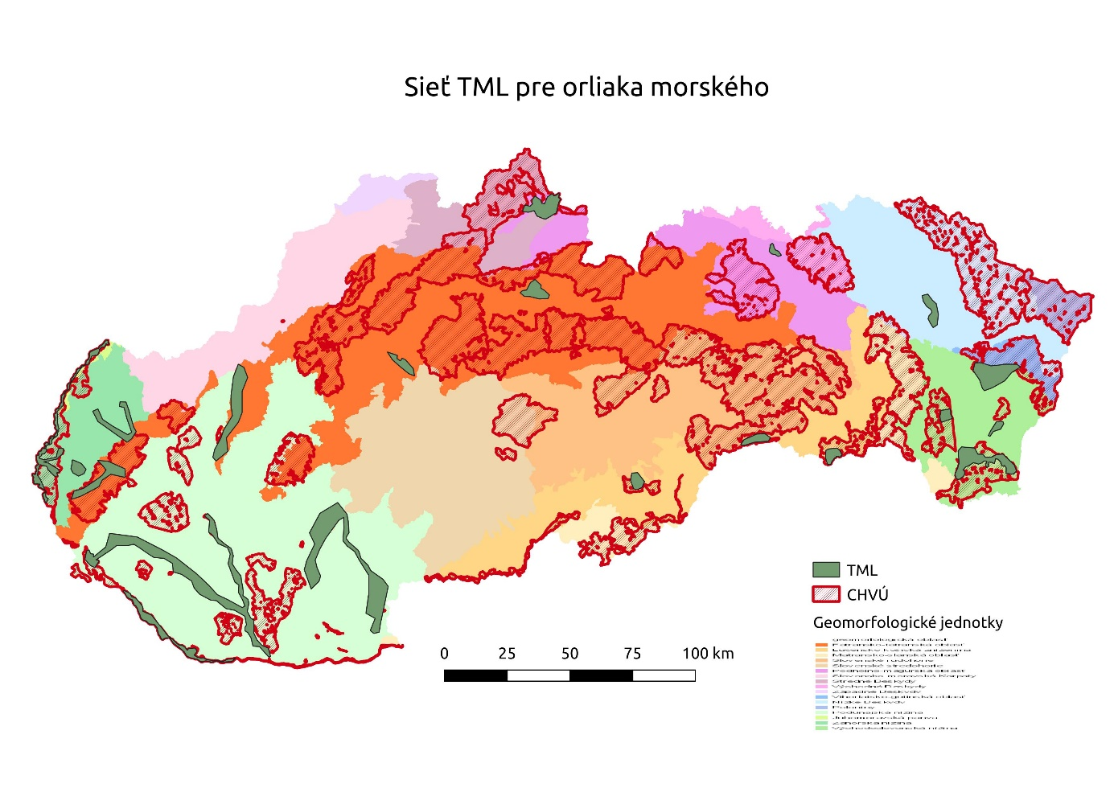
Obr. 1. Zobrazenie výberu polygónov pre mapovanie hniezdisk orliaka morského na západnom Slovensku.

7. Determinačné znaky druhu
V priebehu veku medzi prvým až siedmym rokom sa sfarbenie postupne mení, juvenilné jedince sú tmavšie, s čiernym zobákom tmavým lemom chvostových pier. Subadultným jedincom sa mení operenie pribúda svetlejšie operenie zmiešané s tmavším, zobák sa mení na bledožltý, chvost je biely s tmavými koncami pier a po prechode do veku dospelého – adultného jedinca nadobúda operenie svetlo kávovú farbu s čisto bielym chvostom a žltým zobákom. Signifikantným poznávacím znakom je klinovitý tvar chvosta, ktorý je dobre pozorovateľný pri krúžení (Ferianc 1977, Hudec & Černý 1977, Svensson & Grant 1999). Pôsobí majestátnym dojmom a k zámene môže dôjsť najmä s orlom kráľovským (Aquila heliaca) alebo orlom skalným (Aquila chrysaetos) s ktorými často zdieľa spoločné stanovištia. Od oboch druhov sa líši širšími krídlami, klinovitým chvostom a u adultných vtákov svieti aj na veľkú vzdialenosť biely chvost. Dôležitým znakom tiež je, že nohy nemá operené až k prstom, ale možno pozorovať „holé“ spodné časti behákov žltej farby. Akusticky sa prejavuje pri vyrušení pri hniezde alebo pri obhajovaní hniezdneho teritória. Pri hniezde býva veľmi nenápadný a z výnimkou svadobných letov a vyrušenia sa vyhýba otvoreným preletom.

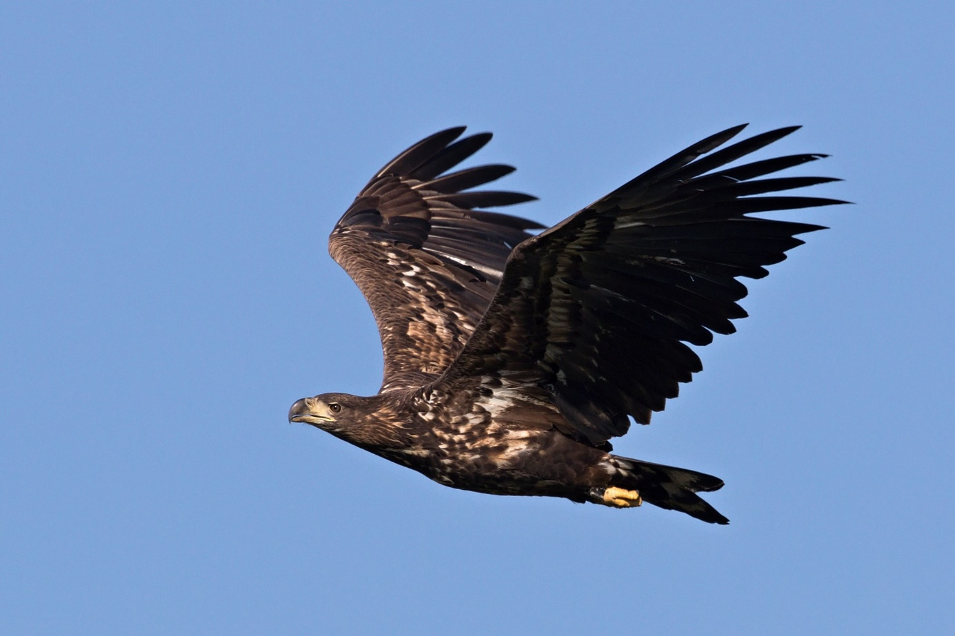
Obr. 2. Juvenilný jedno až dvojročný jedinec, tmavšia varieta (foto: Chavko J.)
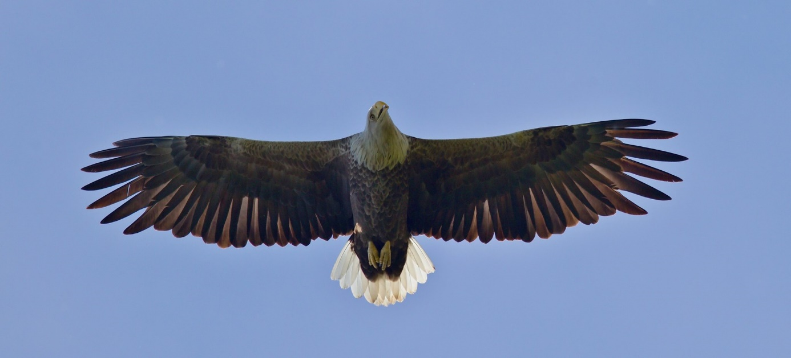
Obr. 3. Adultná samica , dôležitým určujúcim znakom je biely klinovitý chvost a „holé“ beháky (foto: Chavko J.)

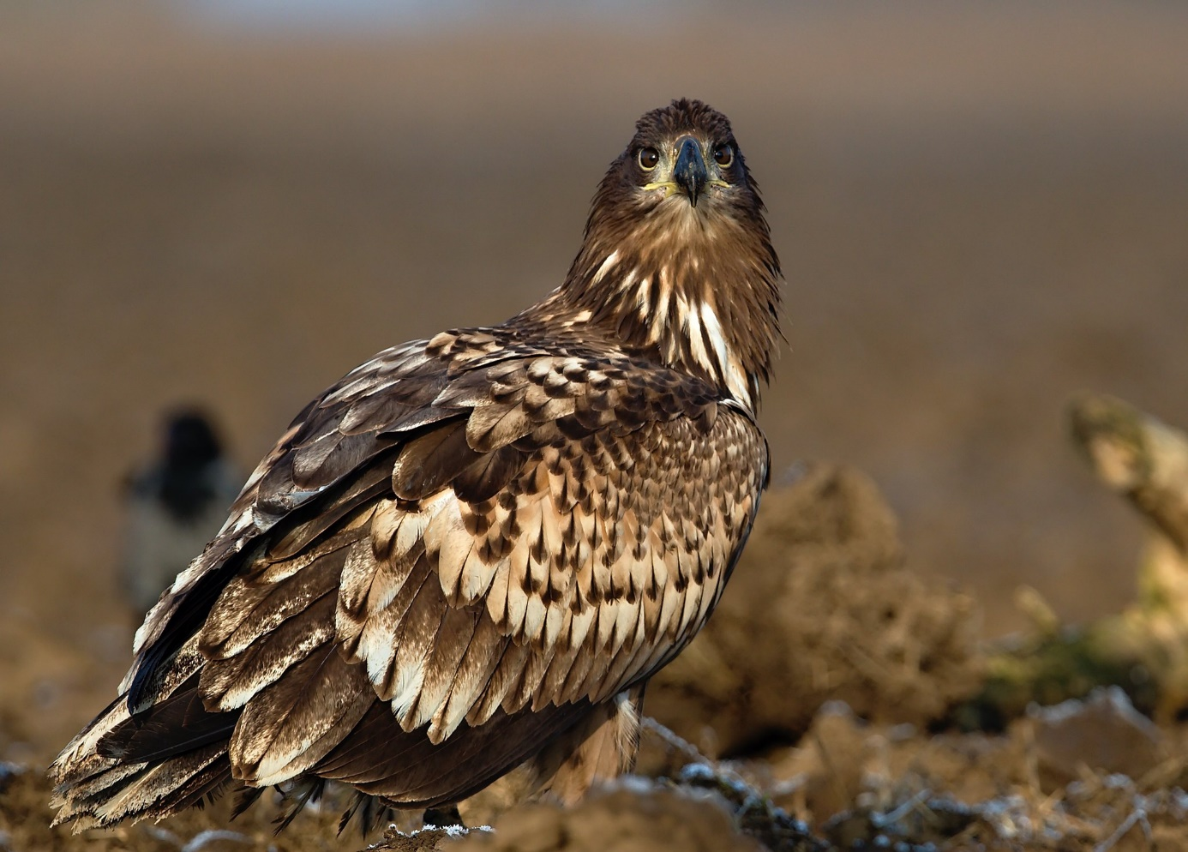
Obr. 4. Juvenilný “strakatý“ pravdepodobne dvojročný jedinec, svetlejšia varieta (foto: Chavko J.)
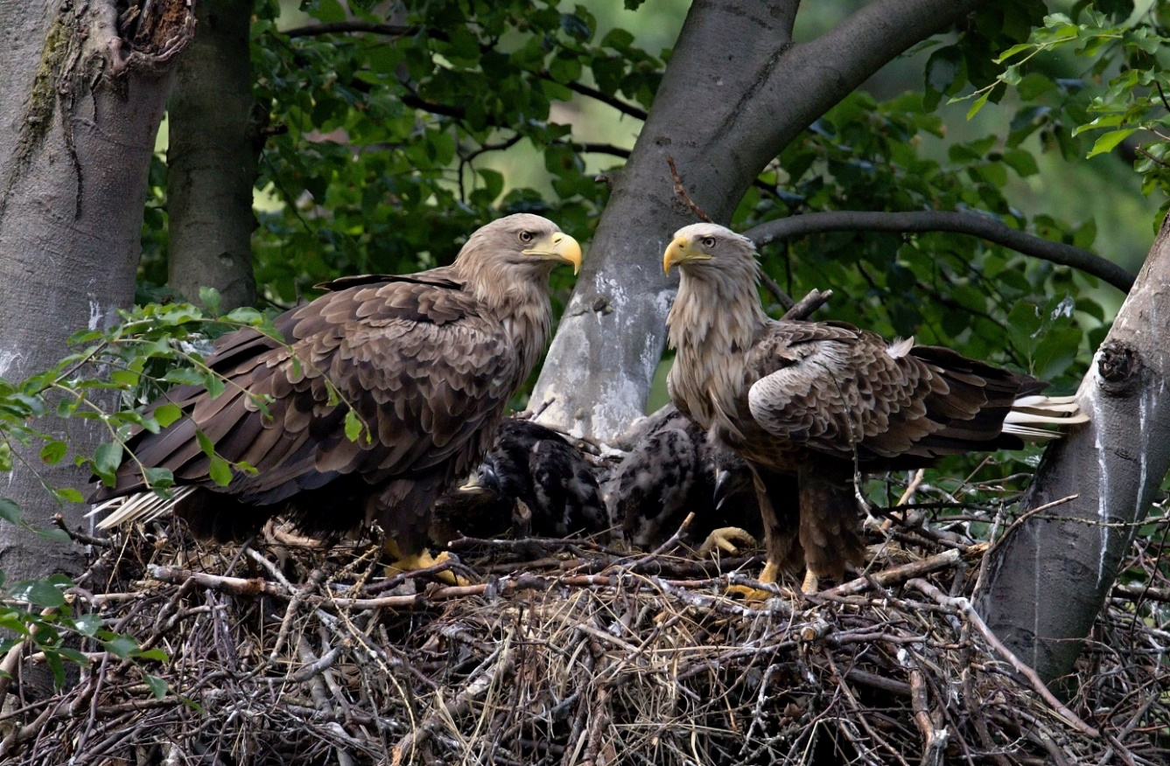
Obr. 5. Adultný pár, zreteľne väčšia samica je vľavo, signifikantným znakom sú žlté zobáky (foto: Chavko J.)
8. Špecifické situácie monitoringu druhu a spôsob ich riešenia
Pre menej skúsených mapovateľov možno odporučiť naštudovanie determinačných vizuálnych znakov a akustických prejavov z literatúry a elektronických médií. Orliaka morského možno zaradiť medzi ľahšie determinovateľné druhy.
9. Spôsob zápisu, spracovania a vyhodnotenia údajov z TML a TMP
Mapovateľ vyplní v teréne všetky zadefinované povinné položky predpísaného formulára podľa vysvetliviek a predpísanou formou podľa pokynu koordinátora monitoringu (offline alebo online formuláre). Nepovinné údaje zapisuje do formulára mapovateľ ak sú mu známe za účelom uľahčenia hodnotenia príslušných faktorov.

Za celkové vyhodnotenie údajov je zodpovedný koordinátor monitoringu, ktorý vyhodnocuje ako relatívnu početnosť, tak trendy početnosti. Pri vyhodnocovaní trendov početnosti ako aj relatívnych početností je potrebné za účelom objektívnosti a vyvarovania sa ľudských chýb maximalizovať automatické výpočty v rámci softwéru analyzujúce výsledky nazbieraného v databázach. To platí aj pre zhodnotenie negatívnych faktorov či stavbu biotopu, tam kde to je možné.

Typ a kvalitu biotopu hodnotí na základe údajov zadaných mapovateľom (ak boli zadané) a na základe externých údajov koordinátor. Typ a kvalita biotopu sa u orliaka morského hodnotí v okruhu 500 metrov až 1 km od bodu, pričom na určenie biotopu sa použijú dostupné údaje z externých zdrojov (lesnícke databázy – vek porastu, zakmenenie, hlavné dreviny a ďalšie relevantné údaje) ako aj letecké snímky a ďalšie dostupné zdroje. Typ a kvalita biotopu sa hodnotí pri založení transektu a následne po troch rokoch. V rokoch, kedy nedochádza k hodnoteniu biotopu sa použijú údaje získané z predošlého hodnotenia. Zmeny sa robia častejšie len keď dôjde ku zásadnejšiemu zásahu do biotopu (obnovná ťažba, kalamita a pod.), pričom tieto zmeny musí indikovať mapovateľ. Na základe uvedených dát z externých zdrojov ako aj po zhodnotení platných PSL a dát zadaných mapovateľom (ak boli zadané) hodnotí koordinátor v rovnakých intervaloch ako kvalitu biotopu aj vyhliadky biotopu ako aj vhodnosť nastavenia manažmentu.

Hodnotenie kvality populácie na TML vykonáva koordinátor, resp. je vykonávaná strojovo automatickým zhodnotením softvéru spracúvajúcim databázu. Pričom ak na v celom kvadráte priemerne na bod bolo v danej sezóne zaznamenaných pri jednom sčítaní vo štvorcoch kde nebolo zaznamenané alebo sa nepredpokladá hniezdenie 1 a viac jedincov, potom je kvalita populácia hodnotená ako priaznivá (FV), ak 0 až 0,5 jedinec – nepriaznivá nevyhovujúca (U1), ak 0 jedinca – nepriaznivá zlá (U2). Vo štvorcoch ktoré boli vyšpecifikované ako hniezdny areál bude hodnotenie početnosti spracované koordinátorom alebo špecialistom na tento druh.

Vyhliadky do budúcnosti opäť vykonáva koordinátor, pričom mapovateľ má možnosť voliteľne vyhliadky do budúcnosti odhadnúť. Vyhliadky do budúcnosti hodnotí koordinátor na základe svojho expertného posúdenia a na základe nasledovnej matice, ktorú použije pri rozhodovaní o výslednom hodnotení vyhliadok do budúcnosti:
Hodnotenie vyhliadok do budúcnosti (kroky 1 a 2)

Krok 1 Budúce trendy |  |  | Krok 2 Budúce vyhliadky
Rovnováha medzi hrozbami a ochranárskymi opatreniami | Súčasný trend populácie na lokalite (Hodnotený za posledných 12 rokov) | Aktuálny stav ochrany (podľa posledného hodnotenia na TML | Výsledok hodnotenia vyhliadok do budúcnosti (maximálne s víziou 12 rokov)
Existuje rovnováha medzi vplyvmi a ohrozeniami a ochranárskymi opatreniami (väčšinou sa jedná o hrozby s nízkou alebo strednou intenzitou) a ochranárskymi opatreniami (napr. 3 negatívne vplyvy s vysokou intenzitou nad 50 percent plochy monitorovacej lokality, avšak zároveň 3 pozitívne ochranárske aktivity s vysokou intenzitou na viac ako 50 percent monitorovacej lokality) | celkovo stabilný (+-5%) | Priaznivý | dobrý
 | celkovo stabilný (+-5%) | Nepriaznivý-nevyhovujúci | nevyhovujúci
 | celkovo stabilný (+-5%) | Nepriaznivý-zlý | zlý
Viac ako 3 vplyvy a ohrozenia prevyšujúce počet významných pozitívnych ochranárskych aktivít pôsobiacich s vysokou intenzitou na viac ako 50 percent plochy monitorovacej lokality | Negatívny (-10 %) /veľmi negatívny (viac ako -10 %) | Priaznivý | nevyhovujúci | zlý
 | Negatívny (-10 %) /veľmi negatívny (viac ako -10 %) | Nepriaznivý-nevyhovujúci | nevyhovujúci | zlý
 | Negatívny (-10 %) /veľmi negatívny (viac ako -10 %) | Nepriaznivý-zlý | zlý
Menej ako 3 vplyvy a ohrozenia prevyšujúce počet významných pozitívnych ochranárskych aktivít pôsobiacich s vysokou intenzitou na viac ako 50 percent plochy monitorovacej lokality | Pozitívny (+10 %) /veľmi pozitívny (viac ako +10 %) | priaznivý | dobrý
 | Pozitívny (+10 %) /veľmi pozitívny (viac ako +10 %) | nepriaznivý-neadekvátny | nevyhovujúci | dobrý
 | Pozitívny (+10 %) /veľmi pozitívny (viac ako +10 %) | nepriaznivý-zlý | nevyhovujúci | dobrý

10. Návrh unifikovaného formulára pre realizáciu monitoringu v teréne, ktorý bude obsahovať parametre umožňujúce hodnotenie druhov - konkrétne určenie veľkosti populácie, dôvody zmeny populácie, atď. Ďalej bude taktiež obsahovať identifikáciu biotopu druhu a jeho kvality, kvality populácie, vplyvy a ohrozenia, atď. Pri návrhu unifikovaného formulára je potrebné, aby spolu s ním boli dodané aj všetky potrebné číselníky a podklady, ktoré budú nevyhnutné na prípravu samotného elektronického formulára, do ktorého sa budú výsledky monitoringu zapisovať
Návrh formulára je súčasťou samostatnej Prílohy č. 1 tohto dokumentu. Formulár sa vypĺňa elektronicky samostatne pre každú jednu TMP (výsledkom teda bude viacero formulárov z jednej kontroly TML, počet formulárov bude zhodný s počtom bodov v kvadráte).
11. V prípade potreby rozpis postupu vyhodnotenia údajov pomocou software (spracovanie výsledkov v software pri využití diktafónov, software TRIM pre analýzu údajov zo sčítania bežných druhov vtákov a pod.)
Vyhodnotenie trendov početnosti na lokalitách monitorovaných opakovane sa realizuje buď prostredníctvom softvéru TRIM 3.54 (Pannekoek & van Strien 2005) alebo RTrim podľa odporúčaní medzinárodného koordinátora programu PECBM. Trendy sa vypočítavajú predovšetkým na národnej alebo regionálnej úrovni, výpočet zabezpečuje koordinátor monitoringu po očistení dát z neúplných sčítaní, chybných sčítaní a sčítaní, ktoré nedodržali metodické odporúčania.

Automatizované vyhodnotenie údajov monitoringu databázou na lokalitnej úrovni (TML)
Automatizované hodnotenie stavu druhu na tejto úrovni je založené na hodnotení čiastkových parametrov:
a) Kvalita populácie druhu na lokalite
b) Kvalita biotopu druhu na lokalite
c) Vyhliadky biotopu druhu do budúcnosti na lokalite
Metodika určuje hraničné hodnoty pre jednotlivé kategórie stavu (dobrý, nevyhovujúci, zlý). Pre každý parameter a kategóriu stavu sa určí hodnota v percentách, pričom súčet hodnôt rôznych stavov pre každý parameter musí byť 100 % (napr. kvalita populácie na TML je dobrá 30%, nevyhovujúca 40% a zlá 30%). Takýto záznam vstupuje do procesu hodnotenia, v ktorom sa najprv vyhodnotí výsledný stav jednotlivých parametrov samostatne podľa nasledovných hraničných hodnôt:
Celkový stav parametra je hodnotený ako „dobrý“ ak dosahuje hodnoty:
– dobrý >= 85%, alebo dobrý >= 70% a zároveň zlý = 0
Celkový stav parametra je „zlý“ ak dosahuje hodnoty:
– zlý >= 50 %
Všetky iné kombinácie percentuálnych hodnôt čiastkových stavov parametra dávajú výsledný stav parametra „nevyhovujúci“. Uvedeným spôsobom sa teda zhodnotí parameter kvalita populácie druhu, kvalita biotopu druhu a vyhliadky biotopu druhu do budúcnosti samostatne. Následne prichádza na rad sumárne hodnotenie zo všetkých parametrov, ktoré skombinuje výsledné hodnotenia jednotlivých parametrov a to tak, že parameter, ktorý nadobudol najhorší stav, rozhoduje o celkovom stave. Teda, ak sú všetky tri parametre v stave „dobrý“, tak celkový stav druhu na lokalite je vyhodnotený ako priaznivý (FV). Ak je jeden alebo viac parametrov v stave „zlý“, tak je celkový stav druhu na lokalite vyhodnotený ako zlý (U2). Všetky ostatné kombinácie udávajú celkový stav druhu nevyhovujúci (U1). Tento postup sa aplikuje na každý jeden záznam monitoringu samostatne (Janák et al. 2015).

Automatizované vyhodnotenie stavu na národnej úrovni
Vychádza z výsledkov hodnotení na lokalitnej úrovni (TML) z jednotlivých záznamov monitoringu. Výsledky hodnotenia celkového stavu na TML z jednotlivých záznamov monitoringu sa pre daný druh zosumarizujú a percentuálne sa vyjadria, t. j. určí sa podiel (záznamov s celkovým stavom druhu) v stave priaznivom (FV), nevyhovujúcom (U1) a zlom (U2). Výsledný stav na národnej úrovni sa opäť určí uplatnením pravidla hraničných hodnôt 85 (70) versus 50 (0) (Janák et al. 2015).

Automatizované vyhodnotenie stavu v rámci CHVÚ
Do hodnotenia vstupujú len záznamy z TML, ktoré sa aspoň čiastočne prekrývajú s CHVÚ a vyhodnotia sa rovnakým spôsobom ako údaje na národnej úrovni (Janák et al. 2015).

Použitá literatúra
Ferianc O. 1977: Vtáky Slovenska 1. Veda, Bratislava.
Hudec K., & Černý W., (eds), 1977: Fauna ČSSR Ptáci – Aves díl II. Academia, Praha.
Chavko J. 2002: Orliak morský (Haliaaetus albicilla) pp. 172 – 174. In: Danko Š., Darolová A. & Krištín A. Rozšírenie vtákov na Slovensku. Veda, Bratislava.
Janák M., Černecký J., Saxa A. (eds.) 2015: Monitoring živočíchov európskeho významu v Slovenskej republike. Výsledky a hodnotenie za roky 2013 – 2015. Banská Bystrica: Štátna ochrana prírody Slovenskej republiky.
Pannekoek J. & van Strien A. 2005: TRIM 3 manual (Trends and Indices for Monitoring data). – Statistics Netherlands.
Svensson L. & Grant P. J. 1999: Bird Guide. – Harper Collins Publisher.

Príloha č. 1. Unifikovaný formulár pre sčítanie dravcov – bodové sčítanie
Kód TML: Vypĺňa KIMS | Kód TMP: Vypĺňa KIMS

Menomapovateľa: Vypĺňa KIMS | Súradnice TMP: Vypĺňa KIMS

Dátum*: | Čas (od-do v min)*: | Názov lokality:

Počasie*: (slnečno, polojasno, polooblačno, oblačno, mrholenie, dážď, vietor, teplota, viditeľnosť):

Zoznam druhov, ich početnosti a charakteristík
Názov druhu* | Početnosť * | Charakteristika* | Poznámka

Typ biotopu: (Kód podľa Katalógu biotopov alebo opis):

Kvalita biotopu druhu na lokalite: (v % z TMP) | dobrá: | nevyhovujúca: | zlá:

Súčasné a budúce aktivity ovplyvňujúce TMP*
Aktivita na lokalite (kód podľa prílohy č. 2) | Intenzita vplyvu Vysoká/stredná/  nízka | % TMP | ±Vplyv /  ±Budúci vplyv | Aktivita na lokalite (kód podľa prílohy č. 2) | Intenzita vplyvu Vysoká/stredná/  nízka | % TMP | ±Vplyv /  ±Budúci vplyv

Vyhliadky biotopu do budúcnosti na lokalite: (v % z TMP) | dobré: | nevyhovujúce: | zlé:

Vhodnosť nastavenia manažmentu: (v % z TMP) | dobrá: | nevyhovujúca: | zlá:

Názov súboru fotky TMP:
Text k fotke:

Poznámka:

Vysvetlivky k formuláru

Mapovateľ povinne vypĺňa len políčka označené hviezdičkou. U ostatných políčiek je ich vyplnenie mapovateľom veľmi vítané, ale nie je podmienkou. Ak mapovateľ nepovinné polia nevyplní, vyplní ich koordinátor monitoringu na základe externých údajov. Vyplnenie týchto nepovinných polí mapovateľom napomôže koordinátorovi lepšie zhodnotiť externé dáta.

Kód TML – kód v tvare “TML_XXXX_000”, kde XXXX predstavuje kód druhu, ktorý je predmetom monitorovania na TML, a 000 je poradové číslo TML pre daný druh. Pole je povinné a pri tlačení formulára z prostredia KIMS-u je vyplnené automaticky.

Kód TMP – pri tlačení formulára z prostredia KIMS-u je vyplnené automaticky, poradové číslo bodu.

Meno mapovateľa – meno mapovateľa danej TML (transektu). Pole je povinné. Pri tlačení formulára z prostredia KIMS-u je vyplnené automaticky.

Súradnice TMP – súradnice príslušného bodu, vypĺňa KIMS automaticky.

Dátum – dátum sčítavania. Pole je povinné.

Počasie – pole je povinné. Vyplní sa slovne charakteristika počasia ako slnečno, polojasno, polooblačno, oblačno, mrholenie, dážď a ďalej sa vyplní hodnota vetra v °Bs a teploty v °C (alebo aspoň interval ak nebolo možné presne zmerať teplotu). Viditeľnosť sa uvedie aspoň v intervaloch – do 100 m, od 100 do 1000 m a neobmedzená.

Čas – vyplní sa čas v hodinách a minútach začiatku a konca sčítavania na príslušnej TMP/bode. Pole je povinné.

Názov lokality – ak je známy názov územia, v ktorom sa TML nachádza, tak zapíšeme názov lokality.

Zoznam druhov, ich početnosti a charakteristík – vyplní sa zoznam všetkých pozorovaných druhov na bode

Názov druhu – vyplní sa vedecký názov druhu. Pole je povinné.

Početnosť – vyplní sa početnosť druhu. Pole je povinné.

Charakteristika – vyplní sa charakteristika týkajúca sa preukaznosti hniezdenia (A0, B1,B2, C3-C9, D10-D16) alebo M_MV ak ide o pozorovanie na migrácii. Pole je povinné.

Poznámka – vyplní sa poznámka týkajúca sa konkrétne daného druhu

Typ biotopu – Kód podľa katalógu biotopov alebo opis

Kvalita biotopu druhu na lokalite (v % z celkovej plochy TMP/bodu) – pre každú z troch kategórií kvality biotopu („dobrá“, „nevyhovujúca“, „zlá“) stanovíme jej percentuálny podiel z celkovej plochy TMP (okruh 100 m okolo bodu). Kvalita sa hodnotí na základe expertného odhadu.

Súčasné a budúce aktivity ovplyvňujúce TMP - Ak sa na bode vyskytujú aktivity, alebo vieme o potenciálnych aktivitách ovplyvňujúcich lokalitu, tak tieto údaje sú povinné. Zapisujú sa pozitívne aj negatívne aktivity na lokalite. Pole je povinné.

Aktivita na lokalite (kód podľa ŠDF, resp. prílohy č. 2 tohto dokumentu) – zapisujeme kódy aktivít a ohrození uvedených v prílohe 2 tohto dokumentu, ktoré sa aktuálne, alebo potenciálne vyskytujú na ploche TML. Pole je povinné.

Intenzita vplyvu Vysoká/Stredná/Nízka – zapíšeme kategóriu miery vplyvu danej aktivity na TMP. Pole je povinné.

% TMP – percento plochy (100 m okruh okolo bodu), ktoré je pod súčasným prípadne budúcim vplyvom danej aktivity. Pole je povinné.

±Vplyv /±Budúci vplyv – Kategóriu „Vplyv“ (skratka „V“) zaznačíme vtedy, keď daná aktivita aktuálne ovplyvňuje TMP. Ak sa jedná o negatívny vplyv, označíme to znamienkom mínus („-V“). V prípade, že ide o pozitívny vplyv, označíme ho znamienkom plus („+V“). Ak máme vedomosti o aktivitách, ktoré v budúcnosti môžu vplývať na TML, tak pre tieto aktivity zapíšeme kategóriu „Budúci vplyv“ (skratka „B“). Podobne „+B“ pre pozitívne potenciálne vplyvy a „-B“ pre negatívne. Pole je povinné.

Vyhliadky biotopu druhu do budúcnosti na lokalite (v % z celkovej plochy TMP) – pre každú z troch kategórií stavov vyhliadok do budúcnosti pre biotop monitorovaného druhu („dobré“, „nevyhovujúce“, „zlé“) stanovíme ich percentuálny podiel z celkovej plochy biotopu (okruh 100 m okolo bodu).
Hodnotenia vyhliadok bude vychádzať z predchádzajúceho vyhodnotenia aktivít a ohrození a kvality biotopu: Vyhliadky biotopu druhu hodnotíme ako celok, tzn. zapísaním hodnoty 100% do kategórie:
Dobré: ak žiadna negatívna aktivita nedosiahla úroveň „stredná“
Nevyhovujúce: ak aspoň jedna negatívna aktivita dosiahla úroveň „stredná“
Zlé: ak aspoň jedna negatívna aktivita dosiahla úroveň „vysoká“

Vhodnosť nastavenia manažmentu – vyplní sa názov súbory fotky, ak bola vyhotovená fotodokumentácia. Vyplní sa zhodnotenie na akom % podiele z TMP (okruh 100 m okolo bodu) je realizovaný vhodne manažment (resp. súčasné hospodárske ne/využívanie biotopov vtáctva, ktoré by mohlo byť označené ako manažment) s ohľadom na vyskytujúce sa či cieľové druhy monitorované na TMP.

Názov súboru fotky TMP – vyplní sa názov súbory fotky, ak bola vyhotovená fotodokumentácia.

Text k fotke – v prípade potreby sa vyplní komentár k fotke

Poznámka – vyplní sa relevantná poznámka k bodu ako takému ak je potrebné.

38. Metodika monitoringu orliaka morského (Haliaeetus albicilla)

1. Meno spracovateľa metodiky: doc. RNDr. Michal Baláž, PhD.
Oponent: RNDr. Tomáš Flajs
Ing. Milan Olekšák

2. Názov a popis metódy zberu údajov pre realizáciu monitoringu v teréne
Používa sa líniová alebo bodová metóda, podľa charakteru monitorovanej lokality. Vtáky na vodných tokoch sú sčítavané líniovou metódou, pričom sa prechádza po brehu celý vymedzený úsek toku a zaznamenávajú sa všetky zaregistrované jedince druhu. Vtáky na stojatých vodách sú sčítavané z bodu, odkiaľ je bezproblémový výhľad na celú lokalitu. V prípade stojatých vôd s väčšou rozlohou je zvolených viacero bodov tak, aby výhľad z nich umožnil kontrolu celej lokality.
V prípade oboch metodických postupov je nutné klásť veľkú pozornosť na zamedzenie opakovaného sčítania tých istých jedincov.
Sčítanie prebieha na lokalitách, ktoré boli v minulosti pravidelne sčítavané a kde boli zimujúce jedince druhu bežne a početne registrované. Je preto potrebné dodržať kontinuitu sčítania aj v nasledujúcich rokoch, ako aj dbať na sčítanie celých lokalít – v rámci hraníc vymedzených koordinátorom.

3. Podrobný opis metódy (postup) výkonu monitoringu s postupnosťou krokov
Početnosť orliaka morského počas migračného a zimného obdobia sa zisťuje v rámci sčítania všetkých vodných vtákov. Vtáky sa v prípade tečúcich vôd sčítavajú prechádzajúc po brehu. V prípade hustej vegetácie, zastavanej časti územia, alebo iných prekážok, ktoré bránia výhľadu na vodný tok je potrebné pozorne prehliadnuť takýto úsek pred a následne po prekážke tak, aby bolo možné zaznamenať všetky (čo možno najviac) vodných vtákov. V prípade registrácie letiacich jedincov sa zaznamenávajú len tie vtáky, ktoré ešte určite neboli sčítané. Nakoľko orliak morský je druh, ktorý nie je veľmi početný, je menej pravdepodobné, že na jednej lokalite by mapovateľ sčítal väčšie množstvo jedincov, je vhodné si pomôcť aj sledovaním rôznych determinačných znakov, ktoré môžu pomôcť identifikovať konkrétneho jedinca (odlišné sfarbenie súvisiace s vekom, vypadané veľké perá v krídlach alebo chvoste, značenie farebnými krúžkami a pod.). Vďaka je možné vylúčiť opakované sčítanie toho istého jedinca, a zároveň zaznamenanie iného.
Na stojatých vodných plochách si sčítavateľ vyberie miesto, odkiaľ má dobrý výhľad na celú lokalitu a je z neho schopný zaznamenať a určiť všetky pozorované vodné vtáky. Následne prejde pomalým krokom po brehu krátku líniu, tak aby po celý čas videl všetky časti lokality a dokázal zaznamenať všetky vodné a na vodu viazané vtáky. V prípade, že je lokalita väčšej rozlohy, alebo má tvar, ktorý neumožňuje jej prehliadnutie z jedného miesta, je potrebné zvoliť viacero bodov (a viacero krátkych línií). V takom prípade je však nevyhnutné postupovať tak, aby nedošlo k opakovanému sčítaniu tých istých jedincov. Sčítavateľ si v takomto prípade rozdelí vodnú plochu na viacero častí podľa dobre viditeľných bodov na vode (ostrovčeky, zátoky a pod.), prípade v jej okolí a sčíta separátne vtáky na takýchto častiach.
Keďže orliaky môžu zaletovať aj pomerne ďaleko od vody, je vhodné sledovať aj širšie okolie vymedzených častí tokov, resp. stojatých vôd.
Spresnením získaných výsledkov pre územie s väčšou rozlohou, ako je vymedzený sčítací úsek, je vhodné realizovať sčítanie jedincov na nocoviskách.
Do výsledkov sa zaznamenávajú len tie jedince, ktoré boli bezpečne určené do druhu a počet, ktorý zodpovedá realite. Sčítanie sa odporúča vykonávať za dobrých poveternostných podmienok. Dážď a sneženie môže znižovať prehľadnosť lokality, najmä na rozlohou väčších tokoch a stojatých vodách. Počas hmly sa sčítanie nerealizuje vôbec.
Počas monitoringu je vhodné zaznamenávať aj ostatné zistené druhy vtákov na lokalite. Ich výskyt sa automaticky po zadaní priradí k celej TML.
V prípade negatívneho výsledku návštevy TML (bez registrácie druhu) je nutné túto skutočnosť zapísať do formulára (meno druhu s charakteristikou NEGAT). Ak boli počas kontroly zaznamenané iné druhy vtákov a tie sú zapísané do formulára, musí byť zapísaný aj predmetný druh, s charakteristikou NEGAT.

4. Zoznam potrebného vybavenia pre realizáciu monitoringu v teréne
- kópia mapy s vyznačením TML (pre prípad, že nebude dostupné zobrazenie mapy v aplikácii)
- malý ďalekohľad (zväčšenie minimálne 8)
- monokulárny ďalekohľad (zväčšenie minimálne 25×) – týka sa rozľahlejších lokalít
- na lokalitách s väčšou koncentráciou vodných vtákov aj fotoaparát s vhodným priblížením, alternatívne aj teleobjektív
- GPS (smartfón)
- terénny zápisník a ceruzka
- smartfón na zapisovanie výsledkov prostredníctvom aplikácie

5. Obdobie a čas monitorovania, počet kontrol
Monitorovanie vodných vtákov prebieha od októbra do apríla, tak aby bolo zachytené obdobie jarnej aj jesennej migrácie, ako aj obdobie zimovania druhov. Samotné sčítanie je realizované vždy počas víkendu najbližšie k 15. dňu v mesiaci. Výnimkou je január, kedy je, vďaka menším presunom vtákov, možné sčítavať počas týždňa pred a následne aj počas týždňa po víkende najbližšie k 15. januáru. Sčítanie tak prebieha sedemkrát ročne.
Sčítanie sa odporúča realizovať počas najlepších svetelných podmienok, čo v prípade krátkych dní počas vrcholu zimy na rozlohou väčších lokalitách môže zabrať (takmer) celý deň. Načasovanie sčítania (ani na rozlohou malých lokalitách) do poobedňajších hodín nie je vhodné, nakoľko dobrá svetelnosť sa počas zimy rýchlo stráca.
6. Spôsob zakladania a fixácie trvalých monitorovacích lokalít (TML)
Výber a zakladanie TML zabezpečuje koordinátor monitoringu. Výber TML pre cieľový druh bol pre potreby metodiky navrhnutý na základe výsledkov predchádzajúcich mapovaní v rámci sčítania zimujúceho vodného vtáctva. Sčítanie zimujúceho vodného vtáctva je dlhoročný kontinuálny monitoring zahŕňajúci stovky rôznych lokalít s výskytom druhu. Z nich bolo vyselektovaných 100, na ktorých bol v minulosti zistený výskyt tohto druhu, resp. svojim charakterom zodpovedajú biotopom vhodným pre orliaka morského. 60 navrhnutých TML sa nachádza v CHVÚ, zvyšné TML predstavujú najvýznamnejšie lokality z pohľadu výskytu tohto druhu u nás. V rámci navrhnutých TML je 45 charakterom stojatých vôd (vodné diela, nádrže, rybníky, močiare a pod.) a 55 tečúcich vôd situovaných vo všetkých častiach SR, pričom v každej geomorfologickej oblasti Slovenska je aspoň jedna TML.
Aj napriek tomu, že významná časť jedincov tohto druhu sa u nás počas zimovania a migrácie zdržiava na pomerne malom území, navrhnuté TML sú situované aj na miestach s menej frekventovaným výskytom druhu. Je tak vykonané z dôvodu zachytenia početnosti aj v týchto častiach územia.
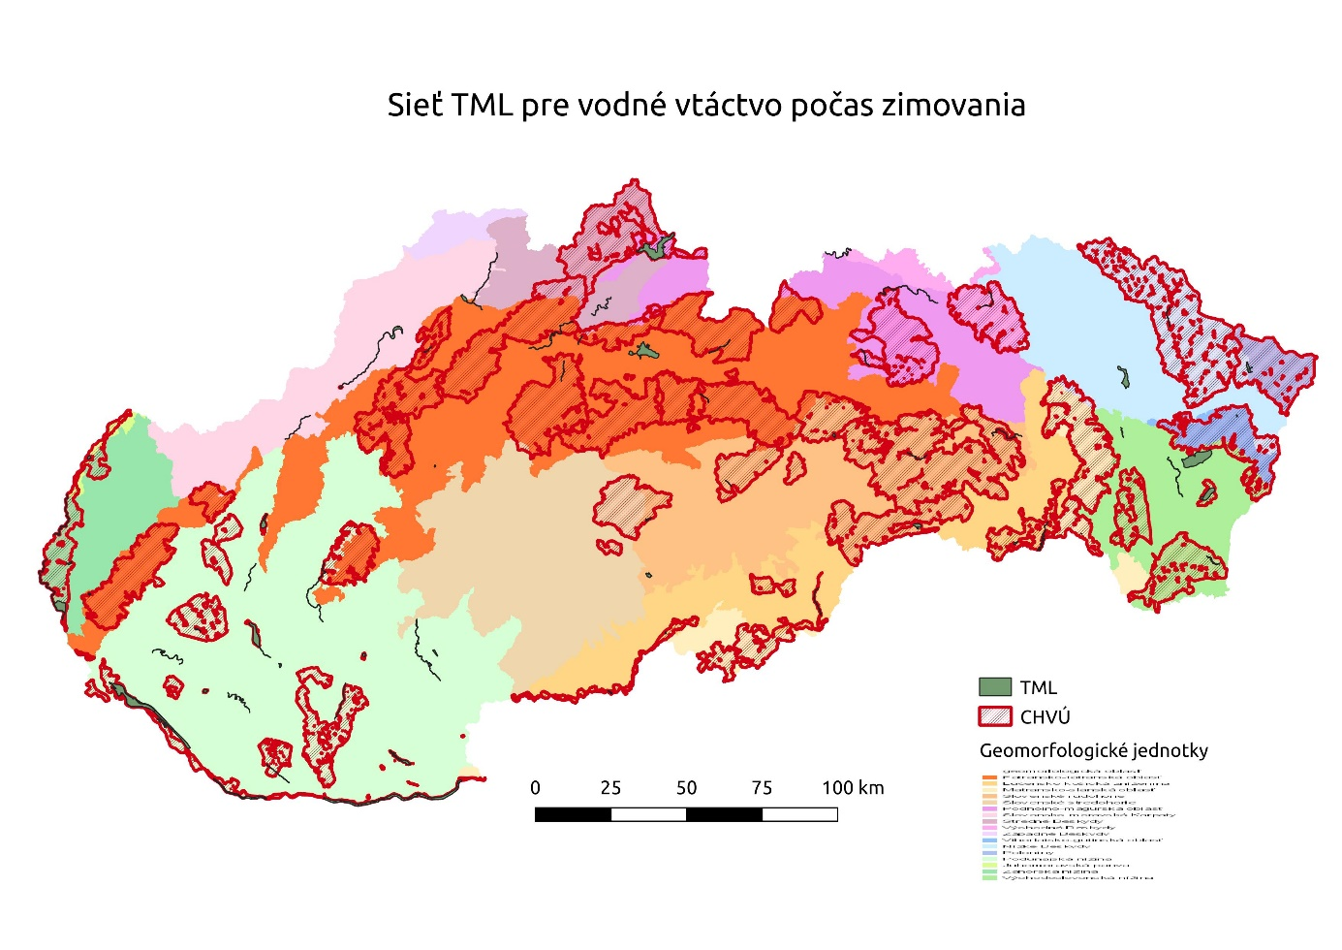
Obr. 1. Rozmiestnenie TML pre monitoring vodného vtáctva v mimohniezdnom období.

7. Determinačné znaky druhu
Orliak morský je nás najväčší dravec. Pri dobrých pozorovacích podmienkach je ľahko determinovateľný vďaka širokým, prstovito ukončeným krídlam a od ostatných veľkých orlov sa líši klinovito ukončeným chvostom, ktorý je u dospelých jedincov jasne biely.
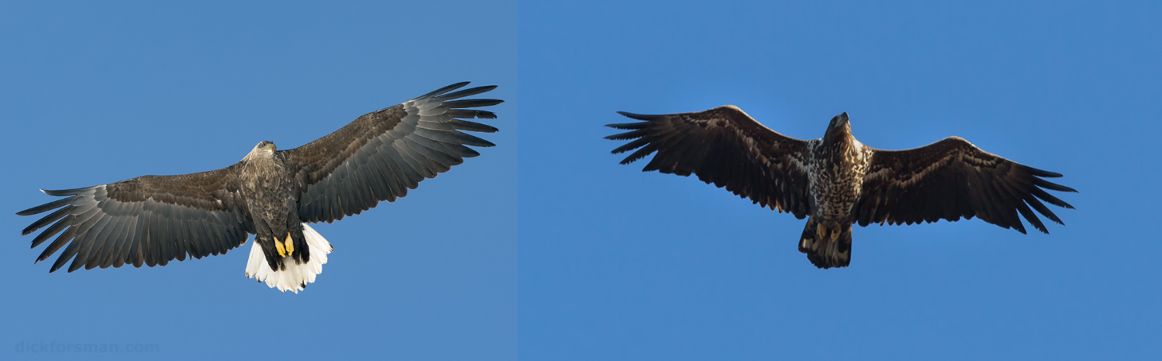
Obr. 2 (vľavo) dospelý orliak morský (foto: Forsman D.), Obr. 3 (vpravo) nedospelý orliak morský (foto: Niemi J.)
8. Špecifické situácie monitoringu druhu a spôsob ich riešenia
Významná časť registrácií tohto druhu predstavuje pozorovanie krúžiacich, alebo len preletujúcich jedincov. Je preto veľmi potrebné dobre si všímať determinačné znaky na ich siluete. Pozorný treba byť aj na lokalitách (resp. v celých územiach), kde nepatrí medzi pravidelné a početné druhy, nakoľko vďaka vynikajúcej mobilite sa môže vyskytnúť aj na zdanlivo menej významných lokalitách.
9. Spôsob zápisu, spracovania a vyhodnotenia údajov z TML
Sčítavateľ v teréne zaznamenáva všetky registrované jedince sledovaného druhu, ako aj ostatné vodné a na vodu viazané vtáčie druhy. Okrem toho si všíma a do predpísaného formulára zaznamenáva aj niektoré charakteristiky monitorovanej lokality. Je potrebné, aby boli zaznamenané všetky povinné údaje. Pre hodnotenie druhu, ako aj lokality je vhodné, ak mapovateľ na základe vlastného pozorovania vyplní aj nepovinné časti vo formulári. Pri opakovaných návštevách lokality je vhodné mať pri sebe vytlačený terénny formulár z poslednej realizovanej návštevy na danej TML a do neho si značiť nové/zmenené zistené skutočnosti.
Za celkové vyhodnotenie údajov je zodpovedný koordinátor monitoringu, ktorý vyhodnocuje ako relatívnu početnosť, tak trendy početnosti. Pri vyhodnocovaní trendov početnosti ako aj relatívnych početností je potrebné za účelom objektívnosti a vyvarovania sa ľudských chýb maximalizovať automatické výpočty v rámci softwéru analyzujúce výsledky nazbieraného v databázach. To platí aj pre zhodnotenie negatívnych faktorov či stavbu biotopu, tam kde to je možné.

10. Návrh unifikovaného formulára pre realizáciu monitoringu v teréne, ktorý bude obsahovať parametre umožňujúce hodnotenie druhov - konkrétne určenie veľkosti populácie, dôvody zmeny populácie, atď. Ďalej bude taktiež obsahovať identifikáciu biotopu druhu a jeho kvality, kvality populácie, vplyvy a ohrozenia, atď. Pri návrhu unifikovaného formulára je potrebné, aby spolu s ním boli dodané aj všetky potrebné číselníky a podklady, ktoré budú nevyhnutné na prípravu samotného elektronického formulára, do ktorého sa budú výsledky monitoringu zapisovať
Návrh formulára je súčasťou samostatnej Prílohy č. 1 tohto dokumentu. Formulár sa vypĺňa elektronicky samostatne pre každú jednu TML.
11. V prípade potreby rozpis postupu vyhodnotenia údajov pomocou software (spracovanie výsledkov v software pri využití diktafónov, software TRIM pre analýzu údajov zo sčítania bežných druhov vtákov a pod.)
Vyhodnotenie trendov početnosti na lokalitách monitorovaných opakovane sa realizuje buď prostredníctvom softvéru TRIM 3.54 (Pannekoek & van Strien 2005) alebo RTrim podľa odporúčaní medzinárodného koordinátora programu PECBM. Trendy sa vypočítavajú predovšetkým na národnej alebo regionálnej úrovni, výpočet zabezpečuje koordinátor monitoringu po očistení dát z neúplných sčítaní, chybných sčítaní a sčítaní, ktoré nedodržali metodické odporúčania (medzisezónny posun viac ako 7 dní alebo pol hodiny medzi sčítaniami a pod.).
Vyhodnotenie výsledkov monitoringu zabezpečuje koordinátor. Výsledky sa vyhodnocujú samostatne pre obdobie jesennej a jarnej migrácie a zvlášť pre obdobie zimovania (december až február). Pri hodnotení migrujúcich a zimujúcich vtákov sa nehodnotia parametre kvality biotopu, vyhliadok do budúcnosti ani kvality populácie. Monitoring je teda zameraný hlavne na prezenciu/absenciu a na zaznamenanú početnosť v jednotlivých sezónach a rokoch. Koordinátor monitoringu preto vyhodnotí výsledky každoročne, v ktorých sumarizuje získané údaje z jednotlivých TML. Dôležitá je zaznamenaná početnosť orliakov morských počas obdobia migrácie a zimovania, avšak koordinátor vyhodnotí početnosť aj ostatných zaznamenaných druhov. Koordinátor taktiež spracuje každý 6 rokov v súlade s hodnotením podľa čl. 12 smernice o ochrane voľne žijúceho vtáctva sumarizujúcu správu, ktorá bude obsahovať minimálne a maximálne zaznamenané počty orliakov morských, ale aj ďalších druhov migrujúcich a zimujúcich vodných vtákov v priebehu posledných 6 rokov. Koordinátor sumarizuje taktiež najvýznamnejšie vplyvy a ohrozenia (max 5 s vysokou intenzitou a spolu max. 10 vplyvov a ohrození).

Použitá literatúra
Janda J. & Řepa P. 1986: Metody kvantitativního výzkumu v ornitologii. – SZN, Praha.
Kropil R. 1994: Metodika programu sčítania vtákov na Slovensku. – Tichodroma 7: 138-143.
Pannekoek J. & van Strien A. 2005: TRIM 3 manual (TRends and Indices for Monitoring data). – Statistics Netherlands.
SOS/BirdLife Slovensko 2013: Metodika systematického dlhodobého monitoringu výberových druhov v chránených vtáčích územiach. – Štátna ochrana prírody Slovenskej republiky, Banská Bystrica.
Svennson L. & Grant P.J. 1999: Bird Guide. – HarperCollinsPublisher.
Voříšek P., Klvaňová A. Wotton S. & Gregory R.D. (eds.) 2008: A Best Practice Guide for Wild Bird Monitoring Schemes – CSO/RSPB, Prague.

Príloha č. 1. Unifikovaný formulár pre sčítanie zimujúceho vodného vtáctva na líniových alebo pásových transektoch
Kód TML: Vypĺňa KIMS | Kód TMP: Vypĺňa KIMS

Meno sčítavateľa: Vypĺňa KIMS | Súradnice TMP: Vypĺňa KIMS

Dátum*: | Čas (od-do v min)*: | Názov lokality:

Počasie*: (slnečno, polojasno, polooblačno, oblačno, mrholenie, dážď, vietor, teplota):

Zoznam druhov, ich početnosti a charakteristík
Názov druhu* | Početnosť * | Charakteristika* | Poznámka

Súčasné a budúce aktivity ovplyvňujúce TMP*
Aktivita na lokalite (kód podľa prílohy č. 2) | Intenzita vplyvu Vysoká/stredná/  nízka | % TMP | ±Vplyv /  ±Budúci vplyv | Aktivita na lokalite (kód podľa prílohy č. 2) | Intenzita vplyvu Vysoká/stredná/  nízka | % TMP | ±Vplyv /  ±Budúci vplyv

Názov súboru fotky TMP:
Text k fotke:

Poznámka:

Vysvetlivky k formuláru

Mapovateľ povinne vypĺňa len políčka označené hviezdičkou. U ostatných políčiek je ich vyplnenie mapovateľom veľmi vítané, ale nie je podmienkou. Ak sčítavateľ nepovinné polia nevyplní, vyplní ich koordinátor monitoringu na základe externých údajov. Vyplnenie týchto nepovinných polí mapovateľom napomôže koordinátorovi lepšie zhodnotiť externé dáta.

Kód TML – kód v tvare “TML_XXXX_000”, kde XXXX predstavuje kód druhu, ktorý je predmetom monitorovania na TML, a 000 je poradové číslo TML pre daný druh. Pole je povinné a pri tlačení formulára z prostredia KIMS-u je vyplnené automaticky.

Kód TMP – pri tlačení formulára z prostredia KIMS-u je vyplnené automaticky, poradové číslo bodu.

Meno sčítavateľa – meno sčítavateľa danej TML (transektu). Pole je povinné. Pri tlačení formulára z prostredia KIMS-u je vyplnené automaticky.

Súradnice TMP – súradnice príslušného bodu, vypĺňa KIMS automaticky.

Dátum – dátum sčítavania. Pole je povinné.

Počasie – pole je povinné. Vyplní sa slovne charakteristika počasia ako slnečno, polojasno, polooblačno, oblačno, mrholenie, dážď a ďalej sa vyplní hodnota vetra v °Bs a teploty v °C (alebo aspoň interval ak nebolo možné presne zmerať teplotu).

Čas – vyplní sa čas v hodinách a minútach začiatku a konca sčítavania na príslušnej TMP/bode. Pole je povinné.

Názov lokality – ak je známy názov územia, v ktorom sa TML nachádza, tak zapíšeme názov lokality.

Zoznam druhov, ich početnosti a charakteristík – vyplní sa zoznam všetkých pozorovaných druhov na bode

Názov druhu – vyplní sa vedecký názov druhu. Pole je povinné.

Charakteristika – vyplní sa charakteristika týkajúca sa preukaznosti hniezdenia (A0, B1,B2, C3-C9, D10-D16) alebo M_MV ak ide o pozorovanie na migrácii. Pole je povinné.

Poznámka – vyplní sa poznámka týkajúca sa konkrétne daného druhu

Typ biotopu – Kód podľa katalógu biotopov alebo opis

Kvalita biotopu druhu na lokalite (v % z celkovej plochy TMP/bodu) – pre každú z troch kategórií kvality biotopu („dobrá“, „nevyhovujúca“, „zlá“) stanovíme jej percentuálny podiel z celkovej plochy TMP (okruh 100 m okolo bodu). Kvalita sa hodnotí na základe expertného odhadu.

Súčasné a budúce aktivity ovplyvňujúce TMP - Ak sa na bode vyskytujú aktivity, alebo vieme o potenciálnych aktivitách ovplyvňujúcich lokalitu, tak tieto údaje sú povinné. Zapisujú sa pozitívne aj negatívne aktivity na lokalite. Pole je povinné.

Aktivita na lokalite (kód podľa ŠDF, resp. prílohy č. 2 tohto dokumentu) – zapisujeme kódy aktivít a ohrození uvedených v prílohe 2 tohto dokumentu, ktoré sa aktuálne, alebo potenciálne vyskytujú na ploche TML. Pole je povinné.

Intenzita vplyvu Vysoká/Stredná/Nízka – zapíšeme kategóriu miery vplyvu danej aktivity na TMP. Pole je povinné.

% TMP – percento plochy (100 m okruh okolo bodu), ktoré je pod súčasným prípadne budúcim vplyvom danej aktivity. Pole je povinné.

±Vplyv /±Budúci vplyv – Kategóriu „Vplyv“ (skratka „V“) zaznačíme vtedy, keď daná aktivita aktuálne ovplyvňuje TMP. Ak sa jedná o negatívny vplyv, označíme to znamienkom mínus („-V“). V prípade, že ide o pozitívny vplyv, označíme ho znamienkom plus („+V“). Ak máme vedomosti o aktivitách, ktoré v budúcnosti môžu vplývať na TML, tak pre tieto aktivity zapíšeme kategóriu „Budúci vplyv“ (skratka „B“). Podobne „+B“ pre pozitívne potenciálne vplyvy a „-B“ pre negatívne. Pole je povinné.

Vyhliadky biotopu druhu do budúcnosti na lokalite (v % z celkovej plochy TMP) – pre každú z troch kategórií stavov vyhliadok do budúcnosti pre biotop monitorovaného druhu („dobré“, „nevyhovujúce“, „zlé“) stanovíme ich percentuálny podiel z celkovej plochy biotopu (okruh 100 m okolo bodu).
Hodnotenia vyhliadok bude vychádzať z predchádzajúceho vyhodnotenia aktivít a ohrození a kvality biotopu: Vyhliadky biotopu druhu hodnotíme ako celok, tzn. zapísaním hodnoty 100% do kategórie:
Dobré: ak žiadna negatívna aktivita nedosiahla úroveň „stredná“
Nevyhovujúce: ak aspoň jedna negatívna aktivita dosiahla úroveň „stredná“
Zlé: ak aspoň jedna negatívna aktivita dosiahla úroveň „vysoká“

Vhodnosť nastavenia manažmentu – vyplní sa názov súbory fotky, ak bola vyhotovená fotodokumentácia. Vyplní sa zhodnotenie na akom % podiele z TMP (okruh 100 m okolo bodu) je realizovaný vhodne manažment (resp. súčasné hospodárske ne/využívanie biotopov vtáctva, ktoré by mohlo byť označené ako manažment) s ohľadom na vyskytujúce sa či cieľové druhy monitorované na TMP.

Názov súboru fotky TMP – vyplní sa názov súbory fotky, ak bola vyhotovená fotodokumentácia.

Text k fotke – v prípade potreby sa vyplní komentár k fotke

Poznámka – vyplní sa relevantná poznámka k bodu ako takému ak je potrebné.

Príloha č. 2. Zoznam aktivít a ohrození

Kód | Opis aktivity a ohrozenia
A | poľnohospodárstvo
A01 | pestovanie
A02 | zmena v spôsoboch obhospodarovania
A02.01 | intenzifikácia poľnohospodárstva
A02.02 | zmena plodiny
A02.03 | premena travinnej vegetácie na ornú pôdu
A03 | kosenie
A03.01 | intenzívne kosenie alebo intenzifikácia
A03.02 | neintenzívne kosenie
A03.03 | opustenie pôdy / nedostatok kosenia
A04 | pasenie
A04.01 | intenzívne pasenie
A04.01.01 | intenzívne pasenie - hovädzí dobytok
A04.01.02 | intenzívne pasenie - ovce
A04.01.03 | intenzívne pasenie - kone
A04.01.04 | intenzívne pasenie - kozy
A04.01.05 | intenzívne pasenie - zmiešaný dobytok
A04.02 | neintenzívne pasenie
A04.02.01 | neintenzívne pasenie - hovädzí dobytok
A04.02.02 | neintenzívne pasenie - ovce
A04.02.03 | neintenzívne pasenie - kone
A04.02.04 | neintenzívne pasenie - kozy
A04.02.05 | neintenzívne pasenie - zmiešaný dobytok
A04.03 | opustenie pasenia, nedostatočné pasenie
A05 | chov dobytka (bez pasenia)
A05.01 | chov zvierat
A05.02 | kŕmenie zvierat
A05.03 | nedostatok chovu dobytka
A06.01 | jednoročné plodiny pre produkciu potravy
A06.01.01 | intenzívne jednoročné plodiny pre produkciu potravy / intenzifikácia
A06.01.02 | neintenzívne jednoročné plodiny pre produkciu potravy
A06.02 | viacročné nedrevné plodiny
A06.03 | produkcia bioplynu
A06.04 | zrušenie pestovania plodín
A07 | používanie pesticídov, hormónov a chemikálií
A08 | hnojenie
A09 | zavlažovanie
A10 | zmena štruktúry poľnohospodárskej pôdy
A10.01 | odstránenie živých plotov, krovín a mladiny
A10.02 | odstránenie kamenných stien a násypov
A11 | poľnohospodárske aktivity nešpecifikované vyššie
B | Pestovanie lesa, lesníctvo
B01 | Výsadba na nelesnej ploche
B01.01 | Výsadba na nelesnej ploche - domáce druhy
B01.02 | Výsadba na nelesnej ploche - nepôvodné druhy
B02 | Obnova lesa a manažment
B02.01 | Umelá obnova lesa
B02.01.01 | Umelá obnova lesa - pôvodné druhy
B02.01.02 | Umelá obnova lesa - nepôvodné druhy
B02.02 | Holorub
B02.03 | Odstránenie podrastu
B02.04 | Odstránenie suchárov a ležaniny
B02.05 | Neintenzívne hospodárenie, ponechávanie suchárov, ležaniny a starých stromov
B02.06 | Výchova lesa
B03 | Exploatácia bez obnovy lesa
B04 | Používanie biocídov, hormónov a chemikálií v lesníctve
B05 | Používanie hnojív
B06 | Pastva v lese
B07 | Iné lesnícke aktivity nešpecifikované vyššie
C | baníctvo, ťažba materiálu, výroba energie
C01 | baníctvo a lomy
C01.01 | ťažba piesku a štrku
C01.01.01 | lomy
C01.01.02 | odstraňovanie plážových sedimentov
C01.02 | ťažba hliny a ílu
C01.03 | ťažba rašeliny
C01.03.01 | ručná ťažba rašeliny
C01.03.02 | mechanické odstraňovanie rašeliny
C01.04 | bane
C01.04.01 | povrchové bane
C01.04.02 | podzemné bane
C01.05 | práce so soľou
C01.06 | geotechnický prieskum
C01.07 | baníctvo a ťažba nešpecifikované vyššie
C02 | ťažba ropy, alebo plynu
C02.01 | prieskumné vrty
C02.02 | výrobné vrty
C02.05 | vrtná loď
C03 | využívanie obnoviteľných zdrojov energie
C03.01 | výroba geotermálnej energie
C03.02 | výroba solárnej energie
C03.03 | výroba veternej energie
C03.04 | prílivová energia
D | doprava a komunikácie
D01 | dopravné siete
D01.01 | chodníky, poľné cesty, cyklotrasy
D01.02 | cesty, rýchlostné komunikácie
D01.03 | parkovacie miesta
D01.04 | železnice
D01.05 | most, viadukt
D01.06 | tunel
D02 | úžitkové vedenia
D02.01 | elektrické a telefónne vedenie
D02.01.01 | visuté elektrické a telefónne vedenie
D02.01.02 | podzemné elektrické a telefónne vedenie
D02.02 | potrubia
D02.03 | komunikačné stožiare a antény
D02.09 | iný spôsob transportu energie
D03 | lodné cesty, prístavy, prístavné stavby
D03.01 | prístavy
D03.01.01 | kĺzačky
D03.01.02 | turistické prístavy alebo rekreačné miesta
D03.01.03 | rybárske prístavy
D03.01.04 | priemyselné prístavy
D03.02 | lodné cesty
D03.02.01 | cesty nákladnej lodnej dopravy
D03.02.02 | lodné trajekty (vysokorýchlostné)
D03.03 | prístavné stavby
D04 | letiská, letecké cesty
D04.01 | letisko
D04.02 | aerodrom, heliport
D04.03 | letecké cesty
D05 | vylepšený prístup na lokalitu
D06 | iné spôsoby dopravy
E | urbanizácia, sídla a rozvoj
E01 | urbanizované územia a ľudské sídla
E01.01 | súvislá urbanizácia
E01.02 | nesúvislá urbanizácia
E01.03 | rozptýlené osídlenie
E01.04 | iné typy osídlenia
E02 | priemyselné a obchodné plochy
E02.01 | továrne
E02.02 | sklady
E02.03 | iné priemyselné/obchodné plochy
E03 | vypúšťanie znečisťujúcich látok
E03.01 | nakladanie s komunálnym odpadom
E03.02 | nakladanie s priemyselným odpadom
E03.03 | nakladanie s inertnými materiálmi
E03.04 | iné vypúšťanie znečisťujúcich látok
E04 | stavby, budovy v krajine
E04.01 | poľnohospodárske stavby
E04.02 | vojenské stavby
E05 | skladovanie materiálov
E06 | iné aktivity spojené s urbanizáciou a priemyslom
E06.01 | demolácie budov a stavieb
E06.02 | rekonštrukcia, obnova budov
F | využívanie biologických zdrojov iných ako poľnohospodárstvo a lesníctvo
F01 | morský a sladkovodný chov rýb
F01.01 | intenzívny chov rýb
F02 | Rybolov a hospodárske využívanie akvatických biotopov
F02.01 | profesionálny pasívny rybolov
F02.01.01 | rybolov na mieste
F02.01.02 | rybolov so sieťami
F02.02 | profesionálny aktívny rybolov
F02.03 | rekreačný rybolov
F03 | poľovníctvo a odchyt divej zveri (suchozemskej)
F03.01 | poľovníctvo
F03.01.01 | škody spôsobené poľovnou zverou
F03.02 | odchyt, odstránenie fauny (suchozemskej)
F03.02.01 | zber (hmyz, plazy, obojživelníky)
F03.02.02 | vyberanie hniezd
F03.02.03 | kladenie pascí, otrávených návnad, pytliactvo
F03.02.04 | kontrola predátormi
F03.02.05 | náhodný odchyt
F03.02.09 | iné formy odchytu fauny
F04 | zber, odstraňovanie rastlín, všeobecne
F04.01 | drancovanie floristických lokalít
F04.02 | zber (huby, lišajníky, ostružiny, atď.)
F04.02.02 | ručný zber
F05 | ilegálny zber / odchyt morskej fauny
F05.01 | dynamit
F05.02 | zber mušlí
F05.03 | jedy
F05.04 | pytliactvo
F05.05 | streľba
F05.06 | odber pre účely zberu
F05.07 | iné
F06 | poľovníctvo, rybárstvo alebo zber nešpecifikovaný vyššie
F06.01 | poľovná zver / chovná vtáčia stanica
G | ľudské vplyvy
G01 | outdoorové, športové a rekreačné aktivity
G01.01 | potápanie
G01.01.01 | motorizované potápanie
G01.01.02 | bezmotorizované potápanie
G01.02 | pešia turistika, jazdectvo a bezmotorové zariadenia
G01.03 | motorizované zariadenia
G01.03.01 | pravidelné motorizované riadenie
G01.03.02 | off-road motorizované riadenie
G01.04 | alpinizmus, skalolezectvo, jaskyniarstvo
G01.04.01 | alpinizmus a skalolezectvo
G01.04.02 | jaskyniarstvo
G01.04.03 | rekreačné návštevy jaskýň
G01.05 | lietanie, paragliding, lietanie balónov
G01.06 | lyžovanie, skialpinizmus
G01.07 | šnorchlovanie
G01.08 | iné outdoorové a rekreačné aktivity
G02 | športové a rekreačné štruktúry
G02.01 | golfové ihrisko
G02.02 | lyžiarske stredisko
G02.03 | štadión
G02.04 | okruh
G02.05 | jazdiareň
G02.06 | zábavný park
G02.07 | ihrisko
G02.08 | kemping
G02.09 | pozorovanie prírody
G02.10 | iné športové / rekreačné zariadenia
G03 | informačné centrá
G04 | vojenské využitie
G04.01 | vojenská aktivita
G04.02 | zrušenie využívania na vojenské účely
G05 | iné ľudské vplyvy
G05.01 | zošľapávanie, nadmerné využívanie
G05.02 | pobrežná abrázia, mechanické porušovanie morského dna
G05.04 | vandalizmus
G05.05 | intenzívne upratovanie verejných pláží / čistenie pláží
G05.06 | odstraňovanie stromov lemujúcich cesty z bezpečnostných dôvodov
G05.07 | chýbanie nesprávne nastavených opatrení ochrany prírody
G05.08 | zatvorenie jaskýň a galérií
G05.09 | oplotenie
G05.10 | zvýšené prehustenie lietadiel
G05.11 | smrť alebo zranenie spôsobené zrážkou
H | znečistenie
H01 | znečistenie povrchových vôd
H01.01 | znečistenie povrchových vôd priemyselnými podnikmi
H01.02 | znečistenie povrchových vôd zvýšeným prietokom
H01.03 | iné bodové znečistenie povrchových vôd
H01.04 | rozptýlené znečistenie povrchových vôd spôsobené urbanizáciou
H01.05 | rozptýlené znečistenie povrchových vôd spôsobené poľnohospodárstvom a lesníckymi aktivitami
H01.06 | rozptýlené znečistenie povrchových vôd spôsobené dopravou a infraštruktúrou, ktorá nie je napojená na kanalizáciu
H01.07 | rozptýlené znečistenie povrchových vôd spôsobené opustenými priemyselnými lokalitami
H01.08 | rozptýlené znečistenie povrchových vôd spôsobené komunálnym odpadom a odpadovými vodami
H01.09 | rozptýlené znečistenie povrchových vôd spôsobené inými vplyvmi
H02 | znečistenie podzemných vôd (bodové a rozptýlené zdroje)
H02.01 | znečistenie podzemných vôd spôsobené únikmi z kontaminovaných lokalít
H02.02 | znečistenie podzemných vôd spôsobené únikmi zo skládky
H02.03 | znečistenie podzemných vôd súvisiace s infraštruktúrou ropného priemyslu
H02.04 | znečistenie podzemných vôd spôsobené únikom vody z baníctva
H02.06 | rozptýlené znečistenie podzemných vôd spôsobené poľnohospodárstvom a lesníckymi aktivitami
H02.07 | rozptýlené znečistenie podzemných vôd spôsobené
H02.08 | rozptýlené znečistenie spôsobené urbanizmom
H03 | znečistenie morskej vody
H03.01 | ropné škvrny v mori
H03.02 | únik toxických chemikálií z látok uskladnených v mori
H03.02.01 | nesyntetická zložka znečistenia
H03.02.02 | syntetická zložka znečistenia
H03.02.03 | rádioaktívne znečistenie
H03.02.04 | vplyv iných látok (napr. kvapalných, plynných)
H03.03 | morské makro-znečistenie (napr. plastové tašky)
H04 | znečistenie ovzdušia
H04.01 | kyslý dážď
H04.02 | vplyv nitrátov
H04.03 | iné znečistenie ovzdušia
H05 | znečistenie pôdy a pevný odpad
H05.01 | odpadky a pevný odpad
H06 | prírastok energie
H06.01 | hluková záťaž
H06.01.01 | bodový zdroj, alebo nepravidelná hluková záťaž
H06.01.02 | rozptýlená alebo pravidelná hluková záťaž
H06.02 | svetelné znečistenie
H06.03 | otepľovanie vodných telies
H06.04 | elektromagnetické zmeny
H07 | iné formy znečistenia
I | invázne alebo inak problematické druhy
I01 | druhové invázie
I02 | problémové pôvodné druhy
I03 | zavedenie genetického materiálu, GMO
I03.01 | genetické znečistenie (fauna)
I03.02 | genetické znečistenie (flóra)
J | prirodzené zmeny systému
J01 | požiar a potlačenie požiaru
J01.01 | vyhorenie
J01.02 | potlačenie prírodných požiarov
J01.03 | nedostatok požiarov
J02 | iné človekom vyvolané zmeny v hydrologických podmienkach
J02.01 | zazemňovanie, rekultivácie a vysušovanie, všeobecne
J02.01.01 | poldre
J02.01.02 | rekultivácie mokradí
J02.01.03 | zasypanie priekop, kanálov, jazierok, rybníkov, atď.
J02.01.04 | rekultivácia baní
J02.02 | odstraňovanie sedimentov
J02.02.01 | bagrovanie / odstránenie riečnych sedimentov
J02.02.02 | pobrežné bagrovanie
J02.03 | budovanie kanálov
J02.03.02 | budovanie kanálov
J02.04 | zmeny spôsobené záplavami
J02.04.01 | záplavy
J02.04.02 | nedostatok záplav
J02.05 | zmeny vo vodných tokoch, všeobecne
J02.05.01 | modifikácie vo vodných prietokoch
J02.05.02 | modifikácie v štruktúre vodných tokov
J02.05.03 | modifikácie v stojatých vodách
J02.05.04 | zásobárne vody
J02.05.05 | malé vodné elektrárne
J02.06 | Odber povrchových vôd
J02.06.01 | Odber povrchových vôd pre poľnohospodárstvo
J02.06.02 | Odber povrchových vôd pre verejné účely
J02.06.03 | Odber povrchových vôd pre spracovateľský priemysel
J02.06.04 | Odber povrchových vôd na energetické účely (ochladzovanie)
J02.06.05 | Odber povrchových vôd pre rybné hospodárstvo
J02.06.06 | Odber povrchových vôd pre hydroelektrárne
J02.06.07 | Odber povrchových vôd pre banské účely
J02.06.08 | Odber povrchových vôd pre plavbu
J02.06.09 | Odber povrchových vôd pre transfer vôd
J02.06.10 | Iný veľký odber povrchových vôd
J02.07 | Odber podzemných vôd
J02.07.01 | odber podzemnej vody pre poľnohospodárstvo
J02.07.02 | odber podzemnej vody pre verejné účely
J02.07.03 | odber podzemnej vody pre priemysel
J02.07.04 | odber podzemnej vody pre baníctvo
J02.07.05 | iný veľký odber podzemnej vody pre poľnohospodárstvo
J02.10 | zásahy do brehových porastov, trstín a litorálnej vegetácie kvôli odvodňovaniu
J02.11 | smetiská, skladovanie vybagrovaných usadenín
J02.12 | hrádze, upravené brehy všeobecne
J02.12.02 | hrádze a zábrany proti povodniam vo vnútrozemských vodných systémoch
J02.13 | opustenie využívania vodných plôch
J02.14 | zmenená kvalita vody spôsobená antropogénnymi zmenami salinity
J02.15 | iné zmeny hydraulických podmienok spôsobené človekom
J03 | iné zmeny ekosystému
J03.01.01 | zníženie množstva potravy (vrátane kadáverov, zdochlín)
J03.02.01 | znižovanie možnosti migrácie / migračné bariéry
J03.02.02 | znižovanie rozptylu
J03.02.03 | znižovanie genetickej výmeny
J03.03 | znižovanie, nedostatok v prevencii proti erózii
J03.04 | aplikácia výskumu spôsobujúceho poškodzovanie
K | prírodné biotické a abiotické procesy (okrem katastrof)
K01 | abiotické (pomalé) prírodné procesy
K01.01 | erózia
K01.02 | zazemňovanie
K01.03 | vysušovanie
K01.04 | zavodňovanie
K01.05 | zasoľovanie pôdy
K02 | biologické procesy
K02.01 | sukcesia
K02.02 | akumulácia organického materiálu
K02.03 | eutrofizácia (prirodzená)
K02.04 | acidifikácia (prirodzená)
K03 | medzidruhové vzťahy (fauna)
K03.01 | súťaživosť (fauna)
K03.02 | parazitizmus (fauna)
K03.03 | začiatok choroby (mikrobiálne patogénne látky)
K03.04 | predátorstvo
K03.05 | antagonizmus podnietený rozvojom druhov
K03.06 | antagonizmus s domácimi zvieratami
K03.07 | iné formy medzidruhovej súťaživosti
K04 | medzidruhové vzťahy (flóra)
K04.01 | súťaživosť (flóra)
K04.02 | parazitizmus (flóra)
K04.03 | začiatok choroby (mikrobiálne patogénne látky)
K06 | iné formy alebo kombinácie foriem medzidruhovej súťaživosti (flóra)
L | prírodné katastrofy
L01 | sopečná aktivita
L02 | prílivová vlna, tsunami
L03 | zemetrasenie
L04 | lavína
L05 | zosuvy pôdy
L06 | podzemné zosuvy
L07 | búrky
L08 | záplavy (prírodné procesy)
L09 | prírodný požiar
L10 | iné prírodné katastrofy
M | klimatická zmena
M01 | zmeny abiotických podmienok
M01.01 | zmena teploty (napr. vzostup teploty a extrémy)
M01.02 | suchá a nedostatok zrážok
M01.03 | záplavy a vzostup zrážok
M01.04 | zmeny pH
M01.05 | smeny prúdenia (sladkovodné, prílivové, oceánske)
M01.06 | zmeny vlnenia
M01.07 | zmeny hladiny mora
M02 | zmeny biotických podmienok
M02.01 | zmena biotopu
M02.02 | desynchronizácia procesov
M02.03 | vyhynutie druhov
M02.04 | migrácia druhov
X | iné ohrozenia
XO | ohrozenia z území mimo členského štátu
XE | ohrozenia z území mimo EÚ
U | neznáme ohrozenia

